**PENGOPTIMALAN JALUR BUS TRANS JOGJA DENGAN MENGGUNAKAN ALGORITMA FLOYD**

Oleh:

Fitriana Yuli S.,M.Si., Nur Insani,M.Sc., Retno Subekti,M.Sc.

Email: [anamathuny@gmail.com](mailto:anamathuny@gmail.com), [nurinsani2001@yahoo.com](mailto:nurinsani2001@yahoo.com), retnouny@uny.ac.id

Jurusan Pendidikan Matematika FMIPA UNY

# ABSTRAK

Algoritma Floyd merupakan suatu algoritma *non heuristic* yang dapat digunakan untuk menghitung rute terpendek dan sekaligus mendapatkan rute terpendek. Kharakteristik dari algoritma ini dapat diterapkan untuk menganalisa jarak rute terpendek dan menentukan rute terpendek bis trans jogja sekaligus untuk menganalisa keoptimalan jalur tersebut. Penelitian ini menggunakanan data yang bersumber dari Dinas perhubungan DIY yaitu jarak antar halte Bis Trans Jogja. Data dianalisa dengan algoritma Floyd dengan menggunakan *Software* TORA.

Hasil penelitian menunjukkan bahwa Dari penelitian ini dapat disimpulkan bahwa Algoritma Floyd dapat diterapkan untuk mencari jarak terpendek dan rute terpendek jalur bis transjogja. Dari hasil analisa algoritma Floyd menunjukkan bahwa optimalitas rute bis transjogja saat ini pada kategori sedang yaitu sebesar 68% rute yang optimum. Dari hasil analisa tersebut dapat direkomendasikan bahwa jalur yang optimum dapat dibentuk dengan membagi menjadi tiga domain dan untuk setiap rute jalur berada pada domain yang sama.

.

Kata Kunci: Rute, TransJogja , Optimalitas, Algoritma Floyd

1. **Pendahuluan**

Bus transjogja sebagai salah satu sarana transportasi masa yang nyaman dari segi fasilitas, di lapangan masih menemui banyak kendala. Fasilitas yang baik ini belum berjalan baik sampai dengan saat ini. Fakta di lapangan masih banyak masyarakat yang belum menggunakan fasilitas Trans Jogja sebagai transportasi utama mereka sehingga dapat dikatakan bahwa penggunaan fasilitas tersebut masih rendah. Hal itu mengakibatkan pendapatan dan laba yang rendah atau tidak sesuai dengan target dari perusahaan operasional.

Masalah lain yang penting adalah banyaknya keluhan pengguna bis Trans Jogja terkait lamanya waktu tunggu datangnya bus jalur yang diinginkan. Jalur Trans Jogja Jogja yang melewati tempat-tempat strategis berpeluang besar mendapatkan hambatan-hambatan dalam perjalanan sehingga memperlama waktu tempuh. Bis ini belum mempunyai jalur tersendiri sehingga belum bebas hambatan terutama pada waktu-waktu kemacetan seperti pada jam pulang sekolah dan pulang bekerja atau saat melewati pusat keramaian seperti pasar dan pusat belanja. Hal ini juga mengakibatkan jarak waktu antar armada kadang tidak pasti. Idealnya jarak antar armada dalam satu jalur adalah 15 menit dengan toleransi waktu 15-20 menit. Dalam prakteknya, armada bisa terlambat atau lebih cepat tiba di suatu halte.

Kendala yang lain terkait dengan rute perjalanan. Dengan menggunakan bus Trans Jogja, untuk melakukan perjalanan dari suatu tempat ke tempat tujuan terkadang harus melewati jalur yang memutar. Sebagai contoh ketika akan melakukan perjalanan dari UNY dengan tujuan UIN maka harus berputar melewati RS. Bethesda dahulu dan harus singgah di beberapa halte untuk berganti bus. Untuk tujuan–tujuan tertentu, memilih bis Trans Jogja adalah pilihan yang kurang tepat. Namun sayangnya, informasi-informasi mengenai hal tersebut belum disampaikan secara jelas oleh petugas. Kemudian untuk mencapai suatu lokasi tertentu, banyak pengguna yang harus bertanya kepada petugas di halte ataupun di bis mengenai jalur yang paling cepat untuk mencapainya. Oleh karena itu, penting sekali adanya suatu alat ataupun program yang dapat digunakan untuk menghitung jarak dan rute terdekat yang dapat digunakan penumpang sebelum menggunakan bus transjogja maupun pada saat di dalam bis. Hal ini akan sangat membantu petugas maupun pengguna bis sehingga dapat menempuh perjalanan dengan nyaman tanpa harus banyak bertanya pada petugas yang dapat mengganggu tugas utamanya.

Masih kurang optimalnya penggunaan bis Trans Jogja sebagai salah satu sarana mass transportation di DIY perlu dikaji penyebabnya. Berbagai faktor yang berkaitan dengan system pada bis Trans Jogja perlu dianalisa. Keberadaan bis Trans Jogja hendaknya senantiasa disesuaikan dengan tujuan awal diadakaannya sarana ini. Keberadaan sarana ini hendaknya diselaraskan dengan keberadaan sarana transportasi yang lain untuk menunjang pertumbuhan ekonomi kota Yogyakarta.

Jalur Trans Jogja mempunyai halte yang berbeda antara dua ruas jalan dapat dimodelkan dalam graf berarah. Dengan menggunakan algoritma Floyd, kita dapat mengetahui jarak dan rute terdekat antar halte bis transjogja sekaligus dapat digunakan untuk menganalisa keoptimalan jalur tersebut. Penelitian mengenai optimalisasi jalur bis Trans Jogja ini penting untuk dilakukan. Dengan diketahui optimalitas jalur bis Trans Jogja dapat ditentukan kebijakan-kebijakan publik yang tepat. Kebijakan yang tepat tanpa mengabaikan keberadaan sarana transportasi yang lain seperti bis kota dan transportasi tradisional seperti becak dan andong. Apabila sarana transportasi sudah memadai maka dapat meminimalkan penggunaan kendaraan bermotor yang pada akhirnya dapat menghemat penggunaan bahan bakar dan juga dapat mengurangi polusi udara selain dapat menunjang pertumbuhan ekonomi.

## Jalur bis Trans Jogja

Pada tahun 2008 Pemprov DIY mulai menerapkan bis transjogja sebagai sarana transportasi publik yang cukup nyaman ditinjau dari fasilitas dan keamanannya. Kehadiran bus TransJogja juga dimaksudkan untuk memberikan pelayanan transportasi massa yang lebih baik dan berkelanjutan. Moda angkutan ini merupakan salah satu program unggulan Pemprov DIY yang merupakan program peremajaan angkutan perkotaan, dan restrukturisasi system.

System yang digunakan untuk mengelola trans jogja adalah system yang berbasis pada *'buy the service'* . Dengan sisitem ini diharapkan transjogja mampu memberikan pelayanan publik yang lebih baik. Keberadaan sarana ini dilatarbelakangi oleh adanya potret pelayanan angkutan umum yang buruk dan kinerja bus perkotaan yang terus menurun dan “*Load factor bus* perkotaan pada 2005 sangat rendah, sekitar 27,22%,” .

Pada kenyataannya, meskipun sudah beroperasi selama empat tahun, beberapa jalur transjogja terus merugi. Oleh karena itu, diperlukan penataan terkait jalur dan optimalisasinya dengan tetap mempertahankan keterhubungan tempat-tempat strategis seperti bandara, stasiun, hotel, dan pusat perbelanjaan. Permasalahan yang lain terkait jalur trans jogja adalah bahwa masih banyaknya jalur yang belum bisa tercover oleh bis transjogja.

Adapun bis transjogja dan haltenya dapat dilihat foto di bawah ini:

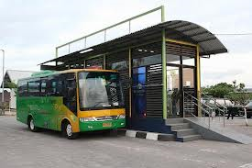

Rute jalur bis transjogja dapat dilihat di bawah ini:

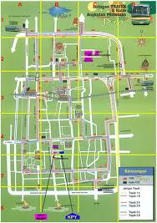

Jalur Bis Trans Jogja terbagi menjadi jalur: 1A, 1B, 2A, 2B, 3A, 3B, 4A, dan 4B.

Rute Saat Ini:

1. Trans Jogja Jalur 1B melalui Terminal Prambanan, Kalasan, Bandara Adisucipto, Maguwoharjo, Janti (lewat bawah), Blok O, JEC, Babadan Gedongkuning, Gembira Loka, SGM, Pasar Sentul, Gondomanan, Kantor Pos Besar, RS.PKU Muhammadiyah, Pasar Kembang, Badran, Bundaran SAMSAT, Pingit, Tugu, Gramedia, Bundaran UGM, Colombo, Demangan, UIN Sunan Kalijaga, Janti, Maguwoharjo, Bandra Adisucipto, Kalasan, Terminal Prambanan.
2. Trans Jogja Jalur 2A melalui Terminal Jombor, Monjali, Tugu, Stasiun Tugu, Malioboro, Kantor Pos Besar, Gondomanan, Jokteng Wetan, Tungkak, Gambiran, Basen, Rejowinangun, Babadan Gedongkuning, Gembira Loka, SGM, Cendana, Mandala Krida, Gayam, Flyover Lempuyangan, Kridosono, Duta Wacana, Galeria, Gramedia, Bunderan UGM, Colombo, Terminal Condongcatur, Kentungan, Monjali, dan Terminal Jombor.
3. Trans Jogja Jalur 2B melalui Terminal Jombor, Monjali, Kentungan, Terminal Condong Catur, Colombo, Bundaran UGM, Gramedia, Kridosono, Duta Wacana, Fly-over Lempuyangan, Gayam, Mandala Krida, Cendana, SGM, Gembiraloka, Babadan Gedongkuning, Rejowinangun, Basen, Tungkak, Joktengwetan, Gondomanan, Kantor Pos Besar, RS PK Muhammadiyah, Ngabean, Wirobrajan, BPK, Badran, Bundaran SAMSAT, Pingit, Tugu, Monjali, dan Terminal Jombor.
4. Trans Jogja Jalur 3A melalui Terminal Giwangan, Tegalgendu, HS-Silver, Jl. Nyi Pembayun, Pegadaian Kotagede, Basen, Rejowinangun, Babadan Gedongkuning, JEC, Blok O, Janti (lewat atas), Janti, Maguwoharjo, Bandara ADISUCIPTO, Maguwoharjo, Ringroad Utara, Terminal Condongcatur, Kentungan, MM UGM, MirotaKampus, Gondolayu, Tugu, Pingit, Bundaran SAMSAT, Badran, PasarKembang, Stasiun TUGU, Malioboro, Kantor Pos Besar, RS PKU Muhammadiyah, Ngabean, Jokteng Kulon, Plengkung Gading, Jokteng Wetan, Tungkak, Wirosaban, Tegalgendu, dan Terminal Giwangan.
5. Trans Jogja Jalur 3B melalui Terminal Giwangan, Tegalgendu, Wirosaban, Tungkak, Jokteng Wetan, Plengkun Gading, JoktengKulon, Ngabean, RS PKU Muhammadiyah, Pasar Kembang, Badran, Bundaran SAMSAT, Pingit, Tugu, Gondolayu, Mirota Kampus, MM UGM, Kentungan, Terminal Condong Catur, Ringroad Utara, Maguwoharjo, Bandara Adisucipto, Maguwoharjo, JANTI (lewat bawah), Blok O, JEC, Babadan Gedongkuning, Rejowinangun, S3. Basen, Pegadaian Kotagede, Jl.Nyi Pembayun, HS-Silver, Tegalgendu, Terminal Giwangan.

## Teori Graph

Graf G didefinisikan sebagai pasangan himpunan (V,E), ditulis dengan notasi G = (V,E), yang dalam hal ini V adalah himpunan tidak kosong dari simpul-simpul (*vertices* atau *simpul*) dan E adalah himpunan rusuk (*edges* atau *arcs*) yang menghubungkan sepasang simpul (Rinaldi Munir, 2005 : 356). Jika v dan w adalah simpul dari G, maka sebuah simpul vw atau wv dikatakan menghubungkan v dan w (Robin J. Wilson & John J. Watkin, 1990 : 10)

Suatu graf (Mardiyono, 1996:1) dapat dipandang sebagai kumpulan dari titik yang disebut simpul dan segmen garis yang menghubungkan dua simpul yang disebut dengan sisi. Sisi yang menghubungkan suatu simpul dengan simpul itu sendiri dinamakan gelang atau *loop*, sedangkan dua sisi yang menghubungkan dua buah simpul yang sama dinamakan sisi ganda.

Graf G (V, E), adalah koleksi atau pasangan dua himpunan. Himpunan V yang elemennya disebut simpul, titik, node, vertex, atau point. Himpunan E yang merupakan pasangan tak terurut dari simpul, disebut ruas, rusuk, sisi, edge, atau line. Banyaknya simpul disebut order Graf G, sedangkan banyaknya sisi disebut ukuran Graf G.

2

e1 e2

1 3

e3 e4

4

Gambar 2.1 Graf (G)

Gambar di atas adalah graf dengan :

V = { 1, 2, 3, 4 }

E = { (1, 2), (2, 3), (3, 4), (4, 1) }

= {e1, e2, e4, e3}

## Keterhubungan

Suatu graf G dikatakan terhubung jika terdapat sisi pada sepasang simpul vi dan vj pada graf G. Graf yang tidak terhubung dinamakan graf tak-terhubung (*disconnected graph*). Keterhubungan suatu graf G dinotasikan dengan к(G). Keterhubungan к(G) pada suatu graf merupakan banyaknya simpul minimum yang dapat dihilangkan sehingga Graf G menjadi tidak terhubung. Dapat dikatakan bahwasannya graf G memiliki k keterhubungan jika к(G) ≥ k. sebagaimana ditunjukkan pada gambar 2.8 berikut ini. (Nizhizeki dan Rahman, 2004: 22)

v4 v5

v2 v3 v1

v4 v2

v3 v6 v7

Gambar 2.8 (a) Graf terhubung, (b) graf tak-terhubung

1. *Walk*/perjalanan

Sebuah perjalanan dengan panjang k pada sebuah graf G adalah rangkaian terurut dari k rusuk pada graf G dengan bentuk :

uv, vw, wx,…yz

*Walk* tersebut dinyatakan dengan uvwx…yz atau dengan kata lain *walk* antara u sampai z. (Robin J. Wilson & John J. Watkin, 1990 : 34)

1. Lintasan

Jika seluruh rusuk (tidak harus seluruh simpul) pada sebuah trayek berbeda, maka trayek tersebut disebut *trail* (jejak). Sedangkan jika simpul-simpulnya berbeda jejak tersebut disebut lintasan. (Robin J. Wilson & John J. Watkin, 1990 : 35)

Lintasan yang panjangnya n dari simpul awal v0 ke simpul tujuan vn di graf G adalah barisan berseling-seling simpul-simpul dan sisi-sisi yang terbentuk v0, e1, v1, e2, v2, … vn-1, en, vn. sedemikian sehingga e1 = (v0,v1), e2 = (v1,v2), …, en = (vn-1,vn) adalah sisi pada graf G.

Terdapat beberapa jenis lintasan, yaitu lintasan sederhana, lintasan tertutup, dan lintasan terbuka. Lintasan sederhana adalah lintasan yang simpul-simpulnya berbeda (setiap sisi dilalui satu kali). Lintasan tertutup adalah lintasan yang berawal dan berakhir pada simpul yang sama. Lintasan terbuka adalah lintasan yang berawal dan berakhir pada simpul yang berbeda. (Munir, 2010 : 369). Dalam penelitian ini rute atau jalur definisinya sama dengan lintasan.

1. Sikel/*Cycle*

Trayek tertutup pada graf G adalah sebuah rangkaian terurut rusuk-rusuk G dalam bentuk : uv, uw, wx, …, yz, zu. Jika seluruh rusuknya berbeda, maka trayek tersebut disebut *trail* tertutup. Jika rusuk u, v, w, x, …y, z seluruhnya berbeda, maka *trail* tersebut disebut sikel. (Robin J. Wilson & John J. Watkin, 1990 : 35).

1. Bertetangga (*Adjacent*)

Dua buah simpul pada graf tak berarah dikatakan bertetangga bila keduanya terhubung langsung dengan sebuah sisi. Simpul vi bertetangga dengan vj jika (vi, vj) adalah sebuah sisi pada graf G misalkan simpul 1 bertetangga dengan simpul 2 dan 3, simpul 1 tidak bertetangga dengan simpul 4. (Munir, 2010 : 365).

1. Bersisian (*Incidency*)

Untuk sembarang ruas e = (vi, vj), ruas e dikatakan bersisian dengan simpul vi dan simpul vj jika sisi e menghubungkan dua simpul bertetangga. Misalkan ruas (2, 3) bersisian dengan simpul 2 dan simpul 3, ruas (2, 4) bersisian dengan simpul 2 dan simpul 4, tetapi ruas (1, 2) tidak bersisian dengan simpul 4.

## Algoritma Floyd

Algoritma Floyd adalah salah satu varian dari pemrograman dinamis dan non heuristic algorithm, yaitu suatu metode yang melakukan pemecahan masalah dengan memandang solusi yang akan diperoleh pada langkah sebelumnya sebagai suatu keputusan yang saling terkait sampai dengan iterasi terakhir. Hal ini berdampak bahwa solusi-solusi yang dibentuk berasal dari tahap sebelumnya dan ada kemungkinan solusi lebih dari satu. Algoritma ini dapat menutupi kekurangan algoritma *greedy* yaitubahwa keputusan yang diambil pada tiap tahap pada algoritma *greedy* hanya berdasarkan pada informasi yang terbatas sehingga nilai optimum yang diperoleh pada saat itu. Algoritma *greedy* tidak memikirkan konsekuensi yang akan terjadi pada suatu suatu tahap pemilihan keputusan sehingga menyebabkan algoritma ini gagal member solusi terbaik.

Algoritma Floyd mencoba untuk memberikan pemikiran terhadap konsekuensi yang ditimbulkan dari pengambilan keputusan pada suatu tahap. Pemrograman dinamis mampu mengurangi pengenumerasian keputusan yang tidak mengarah ke solusi. Prinsip yang dipegang oleh pemrograman dinamis adalah prinsip optimalitas, yaitu jika solusi total optimal, maka bagian solusi sampai suatu tahap (misalnya tahap ke-i) juga optimal.

# Metode Penelitian

Sesuai dengan tahapan rencana yang disusun dalam penelitian ini maka tahapan awal adalah mengkaji berbagai literature, sumber referensi mengenai jalur bis trans jogja dan algoritma Floyd. Setalah itu membuat dan atau menggunakan program terkait algoritma Floyd untuk menganalisa optimalitas rute bis transjogja. Hal ini dapat dilihat dalam bagan alir penelitian di bawah ini.

Berikut Bagan Penentuan Jalur Trans Jogja dengan menggunakan Algoritma Floyd:

Jalur Rekomendasi

Mencari Jarak Antar Halte (dij)

Merepresentasikan 100 halte dalam bentuk graf

Menentukan 100 Halte

Menentukan Jalur Terbaik

Analisa Optimalitas

Mencari Rute Terpendek

Menghitung Jarak Terpendek Antar Halte

Melakukan Running Program

Selesai

Membentuk Matrik kehadiran jarak 100 halte

# 

# 

## Rute Trans Jogja Sebagai Graf berarah dan berbobot

Untuk menganalisa rute bis trans jogja, terlebih dahulu akan dibuat model matematika yang mewakili permasalahana ini. Model matematika yang dibentuk berupa graf berarah berbobot. Dengan simpul graf yaitu 100 halte bis transjogja, dan sisi graf berupa jalan yang menghubungkan antar halte, sedangkan bobot dari graf adalah jarak antar halte. Berikut representase halte transjogja dengan bantuan Geogle Map.

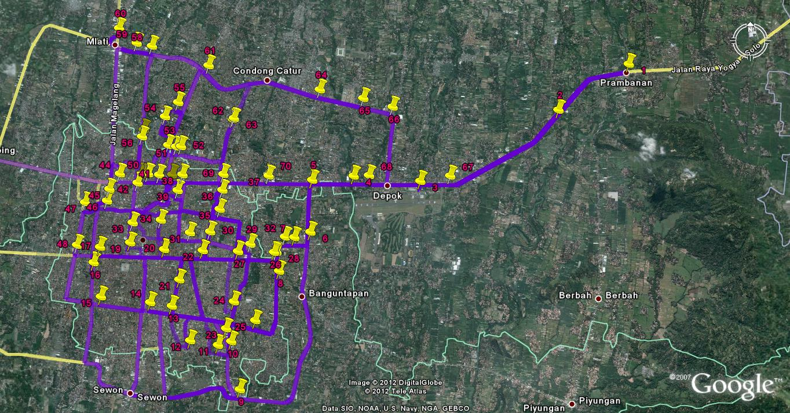

Gambar Halte bis trans jogja

Dari gambar di atas akan dibuat matrik kehadiran yang merepresentasikan 100 halte bis transjogja dengan ketentuan dua halte yang terhubung diberi bobot jarak antar halte dan dua halte yang tidak terhubung diberi jarak infinitive/tidak ada jaraknya. Permasalahan ini merupakan permasalahan yang *asiclic* mengingat bahwa halte bus transjogja terdapat pada dua ruas jalan yang berbeda. Hal ini mengakibatkan bahwa jarak antar halte 1 ke halte 2 tidak sama dengan jarak halte 2 ke halte 1. Kondisi ini juga mengakibatkan graf yang diperoleh adalah graf berarah. Sehingga asumsi dalam model matematika permasalahan bis transjogja adalah:

1. Simpul dalam graf merepresentasikan halte bis transjogja
2. Sisi dalam graf adalah jalan yang menghubungkan antar dua halte
3. Bobot graf adalak jarak antar halte
4. Arah graf adalah dari halte asal ketujuan sesuai dengan letak halte bis berada di ruas kanan atau kiri jalan. Halte di ruas kanan tidak terhubung dengan halte di ruas kiri.

Berikut adalah contoh perjalanan salah satu jalur bis transjogja yaitu 1A dengan 26 halte dan representasi graf yang mewakili.

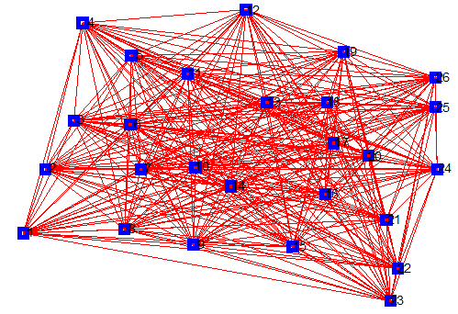

Gambar 3.3 Graf lengkap 26 halte

Berikut Representasi jalur 1A Trans Jogja saat ini :

**A**

5,75

**C**

**D**

**B**

1,35

**F**

1,1

**G**

**H**

**I**

**U**

**V**

**W**

**Y**

**X**

**T**

**S**

N

**Q**

**P**

**K**

**O**

**J**

**L**

**M**

**R**

**E**

**Z**

0,75

1

1

0,25

0,9

0,35

0,5

0,6

0,45

1

1,1

0,85

1,3

2,1

2,85

3,1

1,75

2,45

1,3

0,9

2,75

1

0,75

Dari graf yang mencerminkan permasalahan rute transjogja dibentuk matrik kehadiran kemudian matrik kehadiran tersebut diselesaikan dengan menggunakan algoritma Floyd.

## Analisa Rute Bis transjogja Menggunakan Algoritma Floyd

Matrik kehadiran yang merepresentasikan permasalahan bis transjogja kemudian di analisa menggunakan sotware Tora. Berikut tampilan software Tora mengenai permasalahan Bis transjogja.

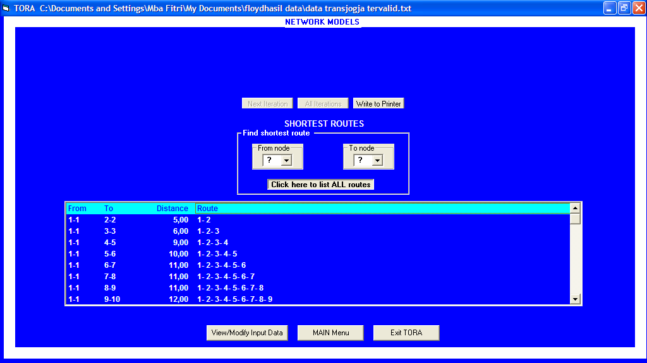

Dari hasi di atas menunjukkan bahwa kolom pertama adalah halte asal, kolom kedua halte tujuan, kolom ketiga jarak terpendek antara halte awal dan halte tujuan, dan kolom ke empat adalah rute terpendek. Dari hasil running program diketahui bahwa masih banyak jarak antar halte yang infinitive, yang ditampilkan seperti Gambar berikut:

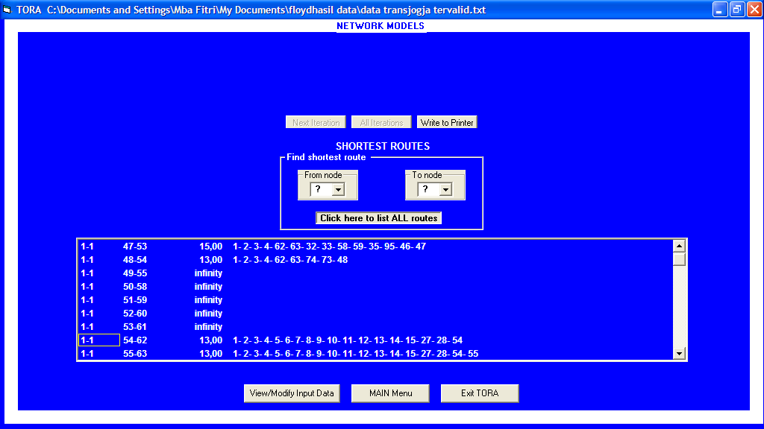

Dari hasil tersebut, ada lima perjalanan yang berjarak infinitive yaitu halte 1 ke 49, halte 1 ke halte 50, halte 1 ke 51, dan halte 1 ke halte 52. Halte satu adalah halte yang terletak di terminal prambanan sedangkan halte 49 adalah halte yang berada di mirota kota baru, jlagran, Papmi, Ngabean. Jarak infinitive ini menunjukkan bahwa dua halte tersebut tidak terhubung sehingga tidak dapat melakukan perjalanan langsung dari halte 1 ke halte 49,50,51, dan 52.

Dalam penelitian ini diasumsikan bahwa perjalanan yang tidak bisa ditempuh secara langsung dengan indikasi bahwa dua halte tersebut tidak terhubung dikatakan tidak optimum. Dari hasil keseluruhan jika ditampilkan dalam grafik seperti di bawah ini.

Grafik. Hasil Analisa Optimalitas Rute Bis Transjogja

Hasil analisa optimalitas rute trans jogja jika ditampilkan dalam pie Chart seperti di bawah ini:

Untuk mengetahui tingkat optimalitas rute bis transjogja digunakan kriteria yang dikembangkan oleh Wayan dan Sunartana (1986:80)

Tabel 2. Pedoman Optimalitas Rute Transjogja

|  |  |
| --- | --- |
| **Persentase skor yang diperoleh** | **Kategori** |
| 89% < C ≤ 100% | Sangat Optimum |
| 79% < C ≤ 89% | Optimum |
| 64% < C ≤ 79% | Sedang |
| 54% < C ≤ 64% | Rendah |
| C ≤ 54% | Sangat Rendah |

*C* = persentase skor yaitu dihitung dengan rumus:

*C $=\frac{Jumlah Jalur optimum}{Jumlah keseluruhan jalur}×100\%$*

Dari hasil analisa running program TORA diperoleh nilai C= 68,58% sehingga dapat disimpulkan bahwa rute bis transjogja saat ini tingkat optimalitasnya dalam kategori sedang.

## Jalur Rekomendasi

Berdasarkan hasil analisa hasil dengan menggunakan algoritma Floyd, jalur bis transjogja saat ini berada dalam kategori sedang. Memperhatikan hal tersebut, banyak halte yang masih belum terhubung, sehingga untuk menjamin keterhubungan antar halte perlu dilakukan pembagian area domain untuk jalur transjogja menjadi tiga bagian yaitu area 1, area 2, dan area 3. Setelah membagi area menjadi tiga bagian maka setiap jalur bis dibuat hanya berada pada area tersebut. Area yang maksut adalah seperti di bawah ini:



Area 1

Area 2

Area 3

Dengan membuat setiap jalur bis transjogja hanya terletak pada satu area maka keterhubungan antar halte dapat lebih mudah dibuat, mengingat jarak tempuh yang tidak terlalu jauh dan konektivity antar halte lebih mudah dibuat. Hal ini juga senada dengan hasil penelitian Ebtanto Heru yang telah meneliti optimalitas rute Transjogja dengan Ant Algoritma dan diperoleh hasil bahwa jalur tersebut telah optimal. Jalur 1A merupakan jalur yang di buat hanya dalam area 2.

# Kesimpulan Dan Saran

## Kesimpulan

Dari penelitian ini dapat disimpulkan bahwa:

1. Algoritma Floyd dapat diterapkan untuk mencari jarak terpendek dan rute terpendek jalur bis transjogja.
2. Dari hasil analisa algoritma Floyd menunjukkan bahwa optimalitas rute bis transjogja saat ini pada kategori sedang yaitu sebesar 68% rute yang optimum.
3. Dari hasil analisa tersebut direkomendasikan bahwa jalur yang optimum dapat diperoleh dengan membagi area transjogja menjadi tiga area dan untuk setiap jalur bis hanya berada pada salah satu area.

## Saran

Saran dalam penelitian ini adalah bahwasanya dalam penelitian ini hasil yang dihasilkan berupa jarak terpendek dan rute terpendek sehingga agar dapat lebih bermanfaat perlu dibuat suatu software aplikatif informasi rute transjogja yang dapat langsung digunakan dengan berbasis algoritma Floyd.

DAFTAR PUSTAKA

Munir. R.(1999). *Algoritma dan Pemrograman*. Bandung: Informatik

Novandi, RAD. 2007. *Perbandingan Algoritma Dijkstra dan Algoritma Floyd-Warshall dalam*

*Penentuan Lintasan Terpendek* (*Single Pair Shortest Path*).

Wilson Robin J. & Watkins John J. (1990). *Graph An Introductory Approach. The Open University & Colorado Collage*

Munir, Rinaldi. 2007. *Diktat kuliah IF 2251 Strategi Algoritmik .* Program Studi Teknik Informatika STEI ITB: Bandung.

en.wikipedia.org/wiki/Dijkstra_algorithm.htm. diakses tanggal 16 September 2011

en.wikipedia.org/wiki/Floyd-Warshall_algorithm.htm diakses 16 September 2011

http://Trans Jogja.com/jangan-gunakan-trans-jogja/

/